Чемпионат Эстонии среди школьников на приз Мэра города Маарду
Маарду, 3 января 2014 года

Топ-редактор: Сергей Сербин

Тур 1

Вопрос 1.
Внимание, в вопросе есть замена.
Самая старая "Китайская стена" функционирует с 1902 года. А самая высокая находится в Нью-Джерси: её высота составляет 140 метров, а развиваемая на ней скорость может достигать 160 километров в час. Какие два слова мы заменили словами "Китайская стена"?

Ответ: Американская горка.
Источник: http://ru.wikipedia.org/wiki/Аттракцион
Автор: Ирина Ельмеева (Саранск)

Вопрос 2.
В 2007 году японцы придумали прыжок с парашютом "Банзай". Главное в этом прыжке для парашютиста на начальном этапе падать быстрее. Быстрее чего?

Ответ: Парашюта.
Комментарий: Чтобы попасть в книгу рекордов Гиннеса в 2007 году, японцы придумали прыжок "Банзай". Из самолета выбрасывают парашют, а следом выпадает человек. Он должен догнать парашют, надеть систему и открыть купол, пока не достиг критической высоты.
Источник: http://ru.wikipedia.org/wiki/Парашютизм
Автор: Николай Хвастунов (Саранск)

Вопрос 3.
Станислав Ежи Лец считал, что люди, попав туда, освоят богатейшие залежи серы. Туда же хотел попасть и Никколо Макиавелли, надеясь на общество пап, королей и герцогов. Ответьте что это за место.

Ответ: Ад.
Источник: http://ru.wikiquote.org/wiki/Ад
Автор: Диана Щетинина (Саранск)

Вопрос 4.
[Чтецу: Слова "общего названия" выделить интонацией.]
В стихотворении "Спорт" Осип МандельштАм назвал ИХ "двумя приречными школами". Намекая на то, что оба ОНИ давно срослись в одно целое, ТЕккерей предлагал на выбор два варианта ИХ общего названия. Воспроизведите любой из них.

Ответ: Оксбридж.
Зачёт: Кэмфорд.
Комментарий: Поэт намекал на известное состязание в гребле. Теккерей считал, что между Оксфордом и Кембриджем особой разницы нет.
Источник:
1. http://slova.org.ru/mandelshtam/sportrumjanyj/
2. http://en.wikipedia.org/wiki/Oxbridge
Автор: Николай Лёгенький (Минск)

Вопрос 5.
Некоторые молодожены используют ИХ вместо обручальных колец. Назовите ИХ словом полинезийского происхождения.

Ответ: Татуировки.
Зачет: Тату.
Источник:
1. http://fashiony.ru/tag.php?id_t=17877
2. http://en.wikipedia.org/wiki/Tattoo
Автор: Сергей Лобачев (Нижний Новгород)

Вопрос 6.
Один интернет-пользователь сравнил библию с НИМ, намекая на то, что большинство верующих так и не прочитали ее полностью. Назовите ЕГО двумя словами.

Ответ: Лицензионное соглашение.
Зачет: Пользовательское соглашение.
Источник: http://cs14111.vk.me/c7005/v7005319/b67b/ci390hf7KjU.jpg
Автор: Сергей Лобачев (Нижний Новгород)

Вопрос 7.
[Раздаточный материал:
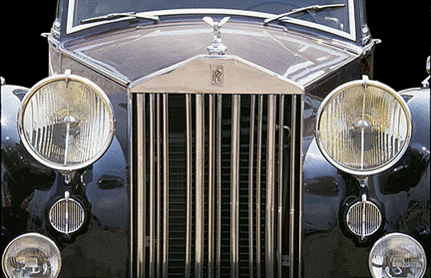]
Перед вами иллюстрация к статье об ИКСе. Первый ИКС был изобретен в 1949 г. и по признанию его создателя, идея ИКСа была позаимствована у американского изобретателя и художника по имени Сэмюэл. Однако практическое применение ИКС нашел лишь в середине 1970-х г. Назовите ИКС.

Ответ: Штрих-код.
Комментарий: По признанию создателя в основу идеи штрих-кода легла азбука Сэмюэля Морзе.
Источник: http://facte.ru/7-faktov-o-shtrix-kodax.html
Автор: Игорь Меркулов (Саранск)

Вопрос 8.
Прослушайте выдержки из письма некоего человека к своему будущему покровителю. "Я могу делать закрытые колесницы, безопасные и неприступные, которые со своей артиллерией врываются во вражеский строй. Я могу создать катапульту, баллисту или другую машину удивительной силы". Назовите автора этого письма.

Ответ: Леонардо да Винчи.
Источник: http://www.echo.msk.ru/programs/vsetak/53062/
Автор: Ирина Низамова (Саров)

Вопрос 9.
Сленговое название двуручной пилы совпадает с именем литературного персонажа. Какого именно?

Ответ: Тянитолкай.
Зачет: Тяни-толкай.
Источник:
1. http://www.nr2.ru/forums/1469244.html
2. http://dic.academic.ru/dic.nsf/ruwiki/1152020
Автор: Сергей Лобачев (Нижний Новгород)

Вопрос 10.
Одна из ЕГО фаз носит название "бриллиантовое кольцо". В произведении Стивена Кинга убийца воспользовался ИМ для совершения преступления. Назовите ЕГО.

Ответ: Полное солнечное затмение.
Зачет: Солнечные затмения, затмения. Незачет: Лунные затмения.
Комментарий: Убийца воспользовался темнотой наступившей во время затмения.
Источник:
1. http://ru.wikipedia.org/wiki/Бриллиантовое_кольцо
2. http://ru.wikipedia.org/wiki/Затмение
Автор: Сергей Лобачев (Нижний Новгород)

Вопрос 11.
1 апреля 1957 года компания ВВС опубликовала репортаж о небывалом урожае этого в Швейцарии. Некоторые читатели удивлялись, что это растет вертикально, а не горизонтально, кто-то просил выслать рассаду и лишь немногие выказали растерянность – они были уверены, что это изготавливается из муки. Надеемся, что вас не так легко обмануть, и вы ответите, что же вдруг выросло в Швейцарии.

Ответ: Макароны.
Зачёт: Лапша.
Источник: http://ru.wikipedia.org/wiki/День_смеха
Автор: Диана Щетинина (Саранск)

Вопрос 12.
В пародийном мультфильме герой произносит знаменитую фразу из научно-фантастического фильма 1999 г, после чего добавляет: "Мы в китайском ресторане". Воспроизведите эту фразу.

Ответ: Нет никакой ложки.
Зачет: Нет ложки, there is no spoon.
Источник: http://youtu.be/dfKBsSWp0Ag
Автор: Денис Ершов (Тарту, Эстония)

Тур 2
Редактор: Денис Ершов (Тарту)

Вопрос 13.
В повести С. Кржижановского "Возвращение Мюнхгаузена" заглавный герой утомляет гостей очередной небылицей. ОНИ опадают на пол, и слуга неслышно сметает их в скребок и уносит за дверь. Какое слово я заменил на слово ОНИ.

Ответ: Уши.
". ..уши слушателей начинают вянуть: сначала у краев, потом по раковинному хрящу – внутрь и внутрь, и, свертываясь, как листья по осени, ухо за ухом, бесшелестно и тихо, одно за другим – на пол".
Источник: Кржижановский С. Возвращение Мюнхгаузена: Повести; Новеллы; Воспоминания о Кржижановском. – Л.: Худож. лит., 1990. – 66 стр.
Автор: Денис Ершов (Тарту)

Вопрос 14.
Артур Шопенгауэр, рассуждая о пагубности превращения творчества в ремесло, предостерегает от того, чтобы запрягать в ярмо ЕГО, и погонять кнутом ЕЕ. Назовите ЕГО и ЕЕ.

Ответ: Пегас, Муза.
Источник: http://www.lib.ru/FILOSOF/SHOPENGAUER/aforizmy.txt
Автор: Денис Ершов (Тарту)

Вопрос 15.
Книга Екклесиаста гласит: "ОНА хороша при НЕМ". Любовью к НЕЙ отличались греческие философы, а по мнению Али ибн Абу-Талиба, нет лучшего ЕГО, чем хорошее воспитание. Назовите ЕЕ и ЕГО словами начинающимися на соседние буквы русского алфавита.

Ответ: ОНА – мудрость, ОНО – наследство.
Комментарий: "Мудрость хороша при наследстве" (Еккл. 7:11). Слово "философия" переводится с древнегреческого как "любовь к мудрости". Выражение, приписываемое зятю Мухамеда Али ибн Абу-Талибу гласит "нет лучшего наследства, чем хорошее воспитание", с этим, конечно, можно поспорить, но воспитанные юноши и девушки не спорят со старшими.
Источник:
1. http://www.inpearls.ru/author/3625
2. http://bible.ucoz.com/index/kniga_ekkleziasta_ili_propovednika_po_glavam/0-65

Вопрос 16.
В новелле Вашингтона Ирвинга "Рип ван Винкль" говорится, что "…ОН – единственный из всех режущих инструментов, который не только не притупляется от постоянного употребления, но, наоборот, делается все острей и острей". Согласно учению основателя лингвистической философии Людвига Витгенштейна "ОН отражает мир". Назовите ЕГО.

Ответ: Язык.
Источник:
1. http://www.philosophydic.ru/vitnenshtejn-filosofskie-issledovaniya
2. http://lib.ru/INPROZ/IRWING/ripvanvinkl.txt
Автор: Денис Ершов (Тарту)

Вопрос 17.
[Раздаточный материал:
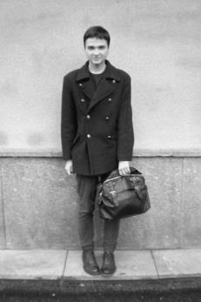  ]
Перед вами СТОЛЬКО ИКСОВ и СТОЛЬКО АЛЬФОК. На гербе города Великие ИКСЫ изображены СТОЛЬКО ИКСОВ, на гербе города АЛЬФЫ – СТОЛЬКО АЛЬФОК. Какие слова я заменил словами СТОЛЬКО, ИКСЫ и АЛЬФЫ?

Ответ: Три, луки, Сумы.
Комментарий: Перед вами три лука и три сумки, на гербе города Великие Луки изображены три лука, на гербе города Сумы – три сумки.
Источник:
1. http://ru.wikipedia.org/wiki/Герб_Великих_Лук
2. http://ru.wikipedia.org/wiki/Герб_Сум
Автор: Денис Ершов (Тарту)

Вопрос 18.
Внимание, в вопросе есть замена.
В статье озаглавленной "Опыт Бжезинского взяла на вооружение звезда "Плейбой" из Эстонии" рассказывается о скрывающейся в Лондоне Анне-Марии Галоян, которая активно критиковала власти Эстонии и была приговорена на родине к тюремному сроку за экономические преступления. Какое имя мы заменили на "Бжезинский".

Ответ: Березовский.
Комментарий: Как и Галоян, Березовский находился в оппозиции к действующей власти, был приговорен на родине к тюремному сроку за экономические преступления и скрывался от правосудия в Лондоне. Польское слово brzoza, которое переводится с польского как "береза" очень похоже на топоним Brzeza, от которого, по-видимому, происходит фамилия Бжезинский.
Источник: http://beta.baltija.eu/news/read/22502
Автор: Денис Ершов (Тарту)

Вопрос 19.
[Раздаточный материал:
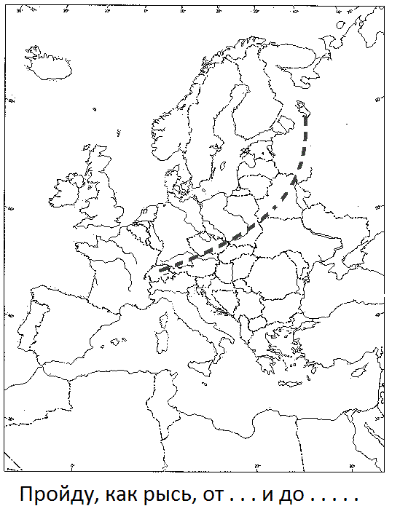]
Восстановите пропущенные слова в шуточной песне Александра Башлачева.

Ответ: Пройду, как рысь, от Альп и до Онеги.
Источник: http://www.bards.ru/archives/part.php?id=1108
Автор: Денис Ершов (Тарту)

Вопрос 20.
В одном из комиксов во время игры в покер один из персонажей выкалывает своему сопернику глаз. Назовите этого персонажа.

Ответ: Пиноккио.
Комментарий: В покере, как известно, приходится блефовать, а блеф – это вид лжи.
Источник: http://lh5.ggpht.com/_gXLJq-z63k8/S_2yequV7bI/AAAAAAAAAjI/s9gLd9EdCKY/s800/pinocchio-poker.nights.jpg
Автор: Денис Ершов (Тарту)

Вопрос 21.
В "Илиаде" одному из героев в голову попадает копье, и он падает, стиснув зубами АЛЬФУ. Инженеры в Эстонии шутят, что в Ида-Вирумаа настолько агрессивная окружающая среда, что АЛЬФА, бывает, исчезает буквально за ночь. Какое слово мы заменили на АЛЬФУ?

Ответ: Медь.
Комментарий:
У Гомера "Мегес Филид, на него устремяся, копейщик могучий,
В голову около тыла копьем поразил изощренным.
Медь, меж зубов пролетевши, подсекла язык у Педея:
Грянулся в прах он и медь холодную стиснул зубами".
В экономически неблагополучных регионах Эстонии и других стран распространено воровство силовых кабелей, которые изготовляются, как правило, из меди.
Источник:
1. http://read24.ru/fb2/gomer-iliada-odisseya/
2. Личный опыт автора вопроса.
Автор: Денис Ершов (Тарту)

Вопрос 22.
Дуплет два вопроса по 30 секунд обсуждения каждый. Оба ответа мы просим сдать на одном бланке.
1. Его настоящее имя Доменикос Теотокопулос. Он родился на Крите но в возрасте 26 лет переехал в Испанию, где стал известен под новым именем. Каким?
2. Коллега героя первого вопроса родился на 200 лет раньше и большую часть жизни проработал на Руси. В фильме Андрея Тарковского "Андрей Рублев" его роль исполнил Николай Сергеев. Назовите его имя.

Ответ: 1. Эль Греко. 2. Феофан Грек.
Источник:
1. http://ru.wikipedia.org/wiki/Феофан_Грек
2. http://ru.wikipedia.org/wiki/Эль_Греко
Автор: Денис Ершов (Тарту)

Вопрос 23.
Один пользователь Живого Журнала ошибочно полагает, что название этой молодежной субкультуры происходит от названия птицы, и объясняет это тем, что представители этой субкультуры склонны уходить от действительности в чувственные фантазии. Назовите эту молодежную субкультуру.

Ответ: Эмо.
Комментарий: Уходить от реальности в фантазии – иными словами "прятать голову в песок", так, в случае опасности якобы делают страусы. Птиц эму многие ошибочно считают страусами. Слово "чувственные" – синоним слова "эмоциональные", от которого и происходит название молодежной субкультуры "эмо".
Источник: http://sunder-gtm.livejournal.com/59962.html
Автор: Денис Ершов (Тарту)

Вопрос 24.
В рассказе Валерия Брюсова в маленьком НЕМ жила наивная девочка с ясными глазами, в круглом НЕМ таилась свободная, красивая, смелая женщина, а в четырехугольном НЕМ вырастала фигура строгая, властная, холодная, с неумолимым взором. В чем?

Ответ: В зеркале.
Комментарий: Рассказ Брюсова так и называется, "В зеркале".
Источник: http://az.lib.ru/b/brjusow_w_j/text_0320.shtml
Автор: Денис Ершов (Тарту)

Тур 3
Редакторы: Дмитрий Бочаров (Рига), Виктор Матросов (Рига)

Вопрос 25.
Юрист Сабина Стобрейв размещает рекламу своей фирмы на лифтах. На чём специализируется Стобрейв?

Ответ: На бракоразводных процессах.
Зачёт: По слову "развод".
Комментарий: На дверях лифта располагается фотография супругов. Когда дверцы лифта открываются, пара разделяется, а внутри становится видна табличка с адресом Стобрейв.
Источник: http://files.coloribus.com/files/adsarchive/part_1258/12580655/file/sabina-stobrawe-the-divorce-lift-small-31396.jpg
Автор: Дмитрий Шахлов (Рига)

Вопрос 26.
Маргарита Эскина в своей книге рассказывает о творческих людях, с которыми свела её судьба. Название этой книги всего лишь одной буквой отличается от другой гораздо более известной книги. Через минуту напишите, как назвала свою книгу Эскина.

Ответ: Мастера и Маргарита.
Комментарий: Она Маргарита, а творческие личности – мастера. Другая книга – "Мастер и Маргарита" Булгакова.
Источник: http://www.labirint.ru/books/141930/
Автор: Виктор Матросов (Рига)

Вопрос 27.
[Раздаточный материал:
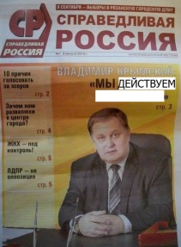]
Одним из самых неудачных промо-материалов 2013 года во многих русскоязычных ресурсах была признана обложка розданной вам газеты. Какие четыре слова на обложке мы заменили на слово "ДЕЙСТВУЕМ"?

Ответ: Не сидим сложа руки.
Комментарий: Потом, правда, последовал ряд опровержений, утверждающих, что газету издали политические конкуренты, но правда это или нет – так и осталось неизвестным.
Источник:
1. http://www.echosevera.ru/news/2013/09/06/7444.html
2. http://tverdyi-znak.livejournal.com/1343957.html
Автор: Дмитрий Бочаров (Рига)

Вопрос 28.
В 2013 году итальянский турист приехал в Мюнхен и припарковал там свою машину. Спустя сутки он захотел вернуться домой, но не смог отыскать свою машину. Незадачливый турист смог отыскать свой автомобиль только спустя пять недель после посещения Мюнхена. Ответьте, в каком месяце этот итальянец посетил Мюнхен?

Ответ: В октябре.
Комментарий: В октябре проводится традиционный фестиваль Октоберфест. Вероятно, незадачливый итальянец так хорошо погулял на этом фестивале, что начисто забыл, где оставил свою машину. :-)
Источник: http://russian.rt.com/article/18150
Автор: Виктор Матросов (Рига)

Вопрос 29.
[Раздача:
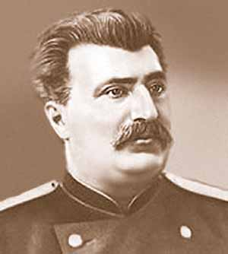]
Перед вами портрет Пржевальского. Согласно некоторым данным, зимой 1878 года Пржевальский находился на территории небольшого села. Мы не спрашиваем вас, какое событие произошло в этом селе спустя несколько месяцев. Ответьте, на территории какого современного государства находится это село.

Ответ: Грузия.
Комментарий: Согласно одной из версий Пржевальский являлся отцом Сталина. В момент зачатия Сталина он находился в селе Гори и даже был знаком с матерью Сталина. Да и внешнее сходство согласитесь есть. :)
Источник:
1. http://www.aif.ru/society/history/9630
2. http://elllow.livejournal.com/83321.html
Автор: Виктор Матросов (Рига)

Вопрос 30.
В песне группы "Немного нервно" герой парадоксально заявляет, что сделает это, а на вырученные деньги уедет к храму. Это сделал заглавный герой произведения, впервые опубликованного в 1808 году. Через минуту назовите это произведение.

Ответ: Фауст.
Комментарий: Герой песни парадоксально говорит, что он продаст душу, а на вырученные деньги уедет к храму. Фауст также продал душу.
Источник:
1. http://ru.wikipedia.org/wiki/Фауст_(трагедия_Гёте)
2. http://webkind.ru/text/3224001_7170769p70131589_text_pesni_tabak.html
Автор: Виктор Матросов (Рига)

Вопрос 31.
Внимание, в вопросе есть замена.
В советском фильме один из персонажей собирался нарядиться ЯНТАРЕМ. Однако передумал, ведь ЯНТАРЬ могли принять за отрицательного персонажа. Какое слово мы заменили на ЯНТАРЬ?

Ответ: Электрон.
Комментарий: У электрона отрицательный заряд, поэтому герой испугался, что его примут за отрицательного персонажа. Слово электрон произошло от древнегреческого слово обозначавшего янтарь.
Источник: Фильм "Эта весёлая планета".
Автор: Дмитрий Мунда (Рига)

Вопрос 32.
На карикатуре первый из них изображён в виде толстяка, надувающего щёки, второй – в виде учёного в очках, при галстуке и с дозиметром в кармане, а третий – в виде протестующего панка. Мы не спрашиваем, сколько их всего, назовите их одним словом.

Ответ: Пальцы.
Комментарий:
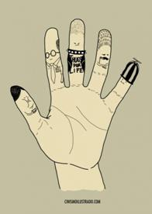
Автор: Дмитрий Бочаров (Рига)

Вопрос 33.
[Раздача:
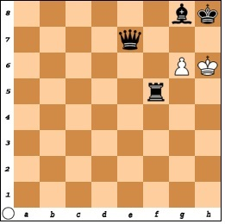]
В розданной вам шуточной задаче белый король матует своего оппонента, ДЕЛАЯ ЭТО. Синонимом слов ДЕЛАТЬ ЭТО является французское слово "акколада", в статье о которой в Википедии упоминается гроссмейстер. Что мы в вопросе заменили на "ДЕЛАТЬ ЭТО"?

Ответ: Посвящать в рыцари.
Комментарий: Пешку посвящают в рыцари, тем самым матуют противника. После принятия посвящения в рыцари в собственном смысле гроссмейстер ордена или совершавший посвящение торжественно обнимал принимаемого, возлагая ему свои руки на шею.
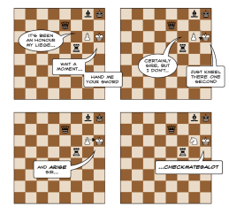
Источник: http://ru.wikipedia.org/wiki/Акколада_(церемония)
Автор: Дмитрий Бочаров (Рига)

Вопрос 34.
Прослушайте цитату из произведения Замятина "Мы":
"Я увидел острым углом вздёрнутые к вискам брови – как острые рожки ИГРЕКА, опять почему-то сбился; взглянул направо, налево – и...". Можно сказать, что Гуго Капет – основатель династии капетингов – родился в веке ИГРЕК. Какое слово мы заменили на ИГРЕК?

Ответ: ИКС.
Источник: Е. Замятин. Мы.
Автор: Дмитрий Дорожко (Рига – Манхейм)

Вопрос 35.
[Раздача:
]
С этого коллажа мы удалили подпись. Восстановите её.

Ответ: Хандроид.
Комментарий:

Автор: Дмитрий Бочаров (Рига)

Вопрос 36.
На карикатуре ОН нечаянно убивает ЕЁ в ответ на вопрос "Ты меня любишь?". Назовите его иностранным именем с удвоенной согласной.

Ответ: Пиноккио.
Автор: Дмитрий Бочаров (Рига)

Тур 4
Редактор: Александр Ведехин (Таллин)

Редактор благодарит тестеров Сергея Терентьева, Надежду Чеботкову, Павла Бордачева, Антона Пинчука, Максима Мерзлякова и Артема Колесова.

Вопрос 37.
На обложке настольной игры "Есть идея!" восклицательный знак изображен в виде НЕЕ. Назовите ЕЕ одним словом.

Ответ: Лампочка.
Комментарий: Распространенный прием особенно в комиксах, когда над человеком, придумавшим некую идею, рисуют горящую лампочку.
Источник: http://hobbygames.ru/est-ideja
Автор: Александр Ведехин

Вопрос 38.
На одной из картин Рене Магритта изображены рыбья голова и ноги. Марсель Паке назвал эту картину "ОНА наоборот". Назовите ЕЕ.

Ответ: Русалка.
Источник: М. Паке. Магритт. – М.: Арт-Родник, 2002. – С. 74.
Автор: Александр Ведехин

Вопрос 39.
В одном мультфильме гигантские ОНИ загораются и взлетают в воздух, после чего слышится взрыв и с неба падают хлопья. Назовите ИХ.

Ответ: Кукурузные початки.
Зачет: Кукурузины; початки кукурузы; (во имя добра) кукурузы.
Комментарий: Кукурузные початки взрываются, и с неба падает поп-корн.
Источник: М/ф "Семейка Крудс", 2013.
Автор: Екатерина Сосенко (Тюмень)

Вопрос 40.
Одна из японских городских легенд рассказывает о призраке женщины по прозвищу Тэк-Тэк. Прозвище было дано ей из-за звука, издаваемого локтями. Назовите героиню русского романа, с которой произошла схожая история.

Ответ: Анна Каренина.
Комментарий: Тэк-Тэк не имеет нижней части тела, так как погибла под колесами поезда, поэтому она передвигается на локтях.
Источник: http://ru.wikipedia.org/wiki/Японские_городские_легенды
Автор: Александр Ведехин

Вопрос 41.
По мнению Александры Гусевой, чтобы подчеркнуть противостояние добра со злом, режиссер фильма "Мольба" использует ЕЕ. Назовите ЕЕ двумя словами.

Ответ: Черно-белая пленка.
Комментарий: Добро и зло как черное и белое: в костюмах положительных персонажей преобладают светлые тона, а отрицательных – темные.
Источник:
1. http://www.kinopoisk.ru/film/45699/
2. Х/ф "Мольба", 1967.
Автор: Александр Ведехин

Вопрос 42.
Рассказывая о фильме ТенгИза АбулАдзе, который долго пролежал на полке, но с годами стал даже актуальнее, один критик сравнивает фильм с НИМ. Назовите ЕГО.

Ответ: [Грузинское] вино.
Зачет: По слову "вино".
Комментарий: Фильм, как и вино, с годами стал только лучше. Тенгиз Абуладзе – грузинский режиссер.
Источник: http://www.kinopoisk.ru/film/46354/
Автор: Александр Ведехин

Вопрос 43.
В компьютерной игре FIFA [фифА] 2013 после того, как игрок забивает три мяча, комментатор говорит, что УВАЖАЕТ. Какое устойчивое выражение из двух слов мы заменили на "УВАЖАЕТ"?

Ответ: Снимает шляпу.
Комментарий: Три мяча – это хет-трик, то есть трюк со шляпой.
Источник: Компьютерная игра FIFA 2013.
Автор: Александр Ведехин

Вопрос 44.
[Раздаточный материал:
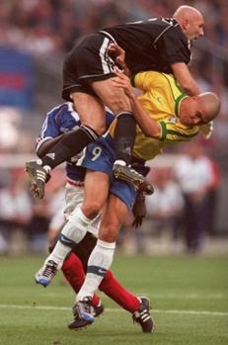]
ФредерИк БегбедЕр, работавший одно время в рекламном бизнесе, пишет, что в финале чемпионата мира по футболу 1998 года не Франция победила Бразилию, а ИКС победил ИГРЕК. Назовите ИКС и ИГРЕК.

Ответ: Adidas, Nike.
Зачет: Адидас, Найк, в любом порядке.
Комментарий: Бегбедер считает, что важна даже не победа спортсменов, а победа брендов в спортивных соревнованиях.
Источник: http://flibusta.net/b/126079/read http://ru.wikipedia.org/wiki/Бегбедер,_Фредерик
Автор: Александр Ведехин

Вопрос 45.
Одна рекламная студия предлагает выпускать шампунь Solo [сОло] в бутылках в форме ИКСА. Назовите ИКС.

Ответ: Микрофон.
Комментарий: Такие шампуни будут создаваться для любителей попеть в душе.
Источник: http://www.adme.ru/netvert/konceptualnaya-reklama-mads-557605/
Автор: Александр Ведехин

Вопрос 46.
Видимо, намекая на амуницию, Айзек Азимов пишет, что ассирийская армия, долгое время не воевавшая, ДЕЛАЛА ЭТО. Назовите героя произведения, который провел в лесу целый год, потому что СДЕЛАЛ ЭТО.

Ответ: Железный Дровосек.
Комментарий: Доспехи, латы и мечи якобы ржавели от неиспользования. Железный Дровосек простоял год в лесу до тех пор, пока его не спасла Дороти.
Источник: http://flibusta.net/b/114911/read http://flibusta.net/b/231506/read
Автор: Александр Ведехин

Вопрос 47.
Статья, посвященная выбору оптических приборов, позволяющих наблюдать звездное небо, на одном сайте называется "Как ПРОПУСК глаз". Какой глагол с удвоенной гласной мы пропустили?

Ответ: Вооружить.
Комментарий: В статье обыгрывается выражение "невооруженным глазом", то есть без оптических приборов, а "вооруженный глаз" – это с использованием оптических приборов.
Источник: http://sky.onego.ru/telescope.html
Автор: Александр Ведехин

Вопрос 48.
Компания Google разрабатывает новый сервис для отправки ИХ: надо будет всего лишь прикоснуться к тачскрину планшета, и ОН улетит адресату. Назовите ЕГО двумя словами.

Ответ: Воздушный поцелуй.
Комментарий: Прикасаться к тачскрину надо будет губами.
Источник: http://worldofpads.ru/novyj-servis-nauchit-planshety-otpravlyat-vozdushnye-pocelui/
Автор: Марина Межова (Москва)

